基隆市中山高中110年度(上)第二次國中段考自然學科考試卷 二年___班 座號：___ 姓名：

一、選擇
- （ ）一艘漁船在3000公尺深的海域，以聲納探測魚群。若此漁船發出聲波後，經過2秒就接到回聲，漁夫們研判應是探測到魚群的位置，則魚群應位於多少公尺深的海底？（已知當時海水中聲速為1500公尺∕秒）(A)375(B)750(C)1500(D)3000。
- ( )下列各圖為光線經過透鏡折射的行進示意圖，何者為凹透鏡？
(A)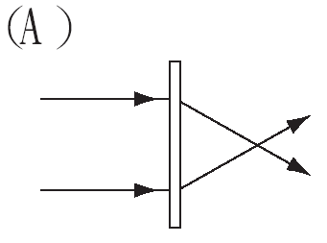 (B)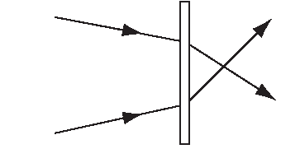
(C) 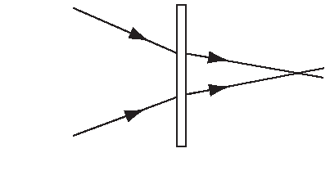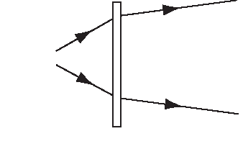 (D)
- （ ）米勒畫作《晚禱》中，有一對務農夫婦因聽到遠處教堂傳來的鐘聲，而低頭禱告。如果教堂的鐘聲在傍晚五點準時響起，而在田裡工作的夫婦於2秒後聽到鐘聲，則教堂距離夫婦倆多少公尺？（已知當時空氣中的聲速為340公尺∕秒）
(A)85(B)340(C)680(D)1360。
- （ ）日本有一種傳統的樂器叫三味線，顧名思義只有粗細不同的三條弦，如附圖所示，假設有人分別撥弄a、b、c三條弦，則聲音的頻率大小應為何？
(A)a＝b＝c(B) b＞c＞a(C)a＜b＜c(D) a＞b＞c 。
- （ ）下列哪一個選項是因折射原理所造成的？(A)由後照鏡看到後面的來車(B)站在池塘邊看到池塘裡自己的影像(C)駕駛經由凸面鏡看到彎道處的對向來車(D)站在河邊看到河底的石頭。
- （ ）下列何種現象可證明物體發出的聲音，是由於物體振動而產生的？(A)電鈴在玻璃罩內振動，若將空氣逐漸抽出，聲音會漸漸變弱(B)敲擊鼓面發出聲音時，鼓面上的米粒會隨著鼓面的振動而上下跳動(C)聲音在水中的傳播速率比在空氣中還快(D)聲音在空氣中的傳播速率與空氣溫度有關。
- （ ）下列有關聲音的敘述，何者正確？(A)在空氣中傳播的聲波是一種橫波(B)聲音只能在空氣中傳播(C)聲音在空氣中傳播時，空氣隨聲波前進 (D)聲音在空氣中傳播時，空氣隨聲波振動。
- （ ）下列有關繩波的敘述，哪一項不正確？(A)繩波是由於繩子受到振動而產生(B)繩波將振動由一端傳播至另一端(C)綁在繩子上的絲帶會隨之朝另一端前進(D)綁在繩子上的絲帶，其振動方向與繩波傳播的方向垂直。
- （ ）手電筒的燈頭、汽車的車前燈使用哪一種面鏡，可以將光源的光線反射後平行射出，以增加射出光束的強度？(A)平面鏡(B)凹面鏡(C)凸面鏡(D)以上三種都可以。
- （ ）小提琴的旋律輕快流暢，長笛的音色優雅純淨，喇叭的聲音宏亮有力。有關這些樂器發聲的特性，下列敘述何者正確？(A)若小提琴的音調最高，代表其頻率最低(B)長笛只能發出單一頻率的聲音，其波形最單純規律(C)喇叭聲音的響度大小與其振幅成反比(D)三種樂器的聲音在空氣中傳播速率是一樣的。
- （ ）小新帶狗狗散步時，狗狗不小心跑到遠方，於是使用犬笛發出哨音來呼喚狗狗回來，但小新卻聽不見哨音。試根據附表數據，判斷該哨音的頻率可能為多少赫？(A)5(B)1000(C)30000(D)300000。
- （ ）小新為一家劇院重新裝潢，為了防止聲音被回聲所干擾，他可以在劇院四周的牆壁上，做下列哪些處理？甲.貼上多孔的木板；乙.懸掛柔軟的布幔；丙.加些修飾品，使牆面凹凸不平；丁.焊上堅硬又光滑的鐵板。(A)甲丙丁(B)甲乙丙(C)甲乙丁(D)乙丙丁。
- （ ）陽光下番石榴會顯現綠色，是因為番石榴的表面具有下列哪一種特性？(A)吸收綠光(B)反射綠光(C)折射綠光(D)發出綠光。
- （ ）小新是個裝潢師父，時常可見小新以單眼沿木板邊緣直視其是否平直，為何可以這樣判斷木板是否平直？(A)因為單眼更有立體感(B)因為光是直線前進的，如果不平就看不見光線了(C)因為小新是經驗老到的師傅(D)因為小新只有一隻眼。
- （ ）小新看著遠方一棵大樹，大樹反射光線經由水晶體折射後成像在視網膜上，如附圖所示，則視網膜上的像最可能為下列何者？
(A) (B) (C) (D)
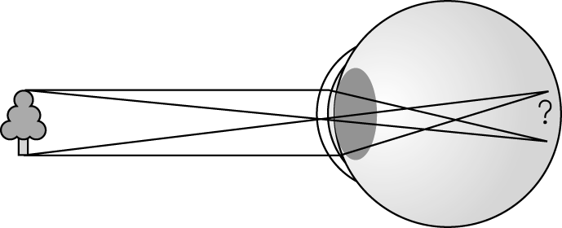
- （ ）光入射到凹凸不平的水泥牆表面並發生反射時，其入射角和反射角的大小關係為何？(A)入射角大於反射角(B)入射角等於反射角(C)入射角小於反射角(D)視水泥牆表面的凹凸情況而定。
- （ ）小新在白紙上畫了一幅有「紅日」、「藍雲」、「綠山」的圖送給爺爺，而調皮的小新拿著發出紅色光的手電筒照射，則爺爺所看到的圖應為下列何者？
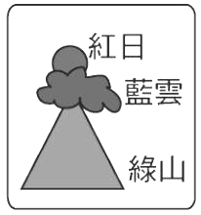
(A)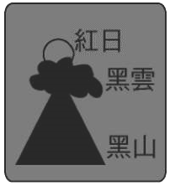 (B)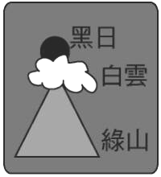
(C)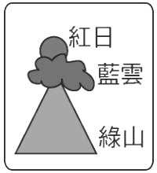 (D)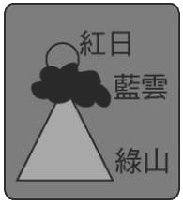
- ( ) 小新上生物課要用複式顯微鏡觀察草履蟲，有關他所觀察到草履蟲的像，下列敘述何者錯誤？(A)成像經過兩次放大而形成(B)成像為虛像(C)成像和物體左右相反(D)成像和物體的上下是一致的。
- （ ）攝影師手持照相機拍攝時，景物在攝影師眼中的成像與在照相機底片處的成像性質為何？(A)均為實像(B)均為虛像(C)前者為實像，後者為虛像(D)前者為虛像，後者為實像。
- （ ）迂迴的山路轉彎處都會裝設「凸面鏡」而非平面鏡，其原因為何？(A)物體經凸面鏡反射的成像較大(B)物體經凸面鏡反射後的成像為實像(C)凸面鏡的成像範圍較大(D)使成像與實際景物更為接近。
- （ ）同學們認為音樂教室的回聲太大，想請學校進行整修。下列建議何者可提供給學校參考？(A)將教室四周牆壁處理平整且光滑(B)將教室內的書櫃和擺設都清空(C)將教室的天花板設計成對稱的形狀(D)在教室的窗戶上裝設窗簾或絨布幔。
- （ ）小新在紅色的色紙上寫上四個不同顏色的字，如附圖所示，若小新用會發出紅光的手電筒照射，則哪一個色字會最不清楚？ (A)小 (B)李 (C)飛 (D)刀。
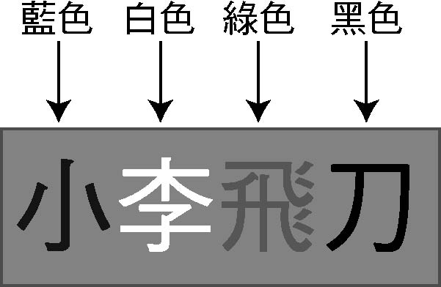
- （ ）小新站在河岸邊欣賞風景時，忽然一陣風吹來，將小新的頭巾吹到河面上，他急忙用手拍動水面，想利用水波將頭巾拍回岸邊，請問他這樣做可行嗎？(A)可行，但要快速的拍動才行 (B)可行，但頭巾也有可能越漂越遠(C)不可行，頭巾僅會上下振動，不會漂回岸邊(D)不可行，頭巾會隨水波越漂越遠。
- （ ）一平面鏡M直立於水平地面上，如附圖所示。甲、乙、丙、丁四人站在平面鏡前方不同位置，若每一方格的邊長均為1公尺，則下列有關此四人在平面鏡中成像的敘述，何者錯誤？(A)甲無法在平面鏡中成像(B)乙在平面鏡後的成像位置為A(C)丙在平面鏡中的成像為正立虛像(D)若丁面向平面鏡前進1公尺時，則丁與成像間的距離會縮短2公尺。
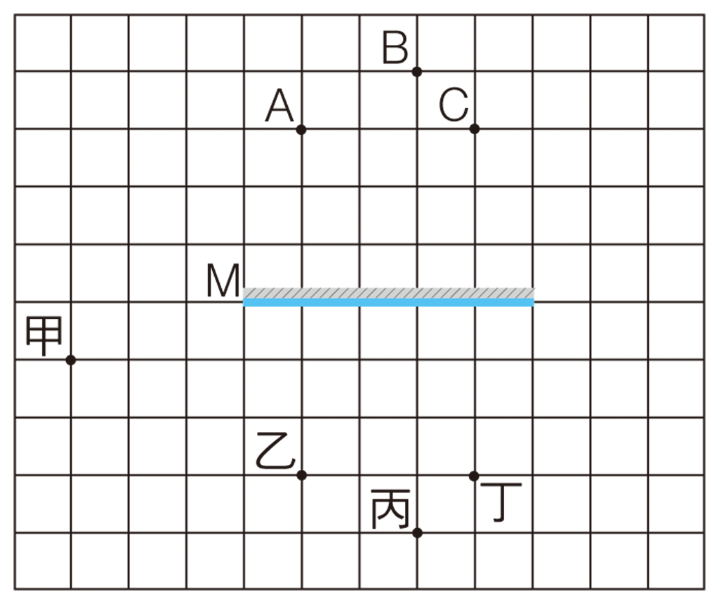
- （ ）光線通過一未知的光學鏡片，如附圖所示，此光學鏡片應為下列何者？(A)凸面鏡(B)凹透鏡 (C)凹面鏡(D)凸透鏡。
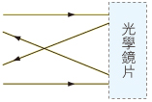
- （ ）小新覺得客廳牆上的紅色塗料，感覺暗暗的很不舒服，如果想要增加室內的亮度，最好改用哪一種顏色的塗料，可以獲得最好的效果？ (A)白色(B)綠色(C)藍色(D)黃色。
- （ ）小新以附圖的透鏡觀察此青蛙，則小新可能看到下列哪一個成像？
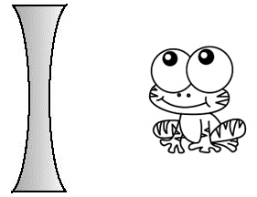
(A) (B) (C) (D)
- （ ）下列有關光傳播的敘述，何者正確？(A)光在真空中無法傳播(B)光在不同物質中傳播速率均相同(C)影子的形成為光直線傳播的結果(D)水中倒影為光直線傳播的結果。
- （ ）下列有關眼睛與眼鏡的敘述，何者正確？(A)眼睛中的水晶體構造相當於凹透鏡(B)近視眼是指較遠處的物體成像在視網膜前方(C)水晶體的焦距過短會導致遠視眼(D)近視眼可配戴適當焦距的凸透鏡來補救。
- （ ）因為老花眼，所以爺爺在看報紙的時候都必須拿一個放大鏡才能看得比較清楚，試問在報紙上的一個英文字母「」，透過放大鏡無法看到下列哪一個像？
(A) (B) (C) (D)
- （ ）有一顆彩色籃球，顏色分布如附圖所示，共有8個色塊，色塊與色塊間有黑色線條相隔。下列關於此籃球顏色的敘述，何者正確？
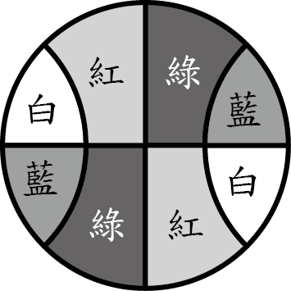
(A)我們看到的顏色是物體表面折射該顏色造成(B)觀察者透過綠色玻璃紙觀察該籃球，綠色色塊有2塊(C)以紅色光照射籃球，紅色色塊有4塊(D)以藍色光照射籃球，紅色色塊會變成紫色。
- （ ）附圖中有一束光線與平面鏡鏡面夾角成40度，射向平面鏡後發生反射，則入射角為幾度？(A)40(B)80(C)50(D)120。
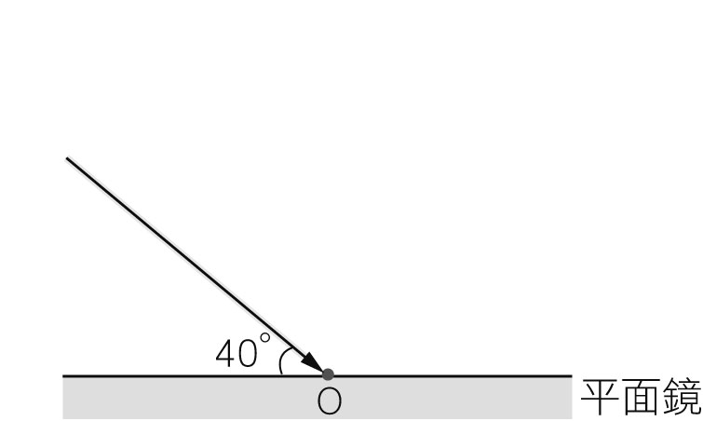
- （ ）有一位計時員站在終點為百米短跑比賽計時，他聽到槍聲後才按下碼錶計時，若當時無風且氣溫為25℃(聲速約為346 m/s)，請問選手的成績應如何更正才正確？(A)加回0.29秒(B)扣掉0.29秒(C)加回0.6秒(D)扣掉0.6秒。
二、題組
(一).
如附圖，取一電鈴放在抽氣機的玻璃罩內，通電後鈴槌敲擊電鈴發出聲音。然後將玻璃罩內空氣漸漸抽出，請回答下列問題：
( )34.在此抽氣過程中，若鈴槌仍持續敲擊，則電鈴的音量將如何改變？(A)變大(B)不變(C)變小(D)不一定。
( )35.承上題，關於電鈴音量變化的原因，下列敘述何者正確？(A)鈴聲被抽氣機抽走了(B)鈴槌振動頻率改變(C)空氣減少，缺乏傳播聲音的介質(D)空氣減少，聲音傳播時所受阻礙變小。
(二)
( )36.使一彈簧沿其長度方向，來回振動後產生的彈簧波如附圖所示，則下列敘述何者錯誤？
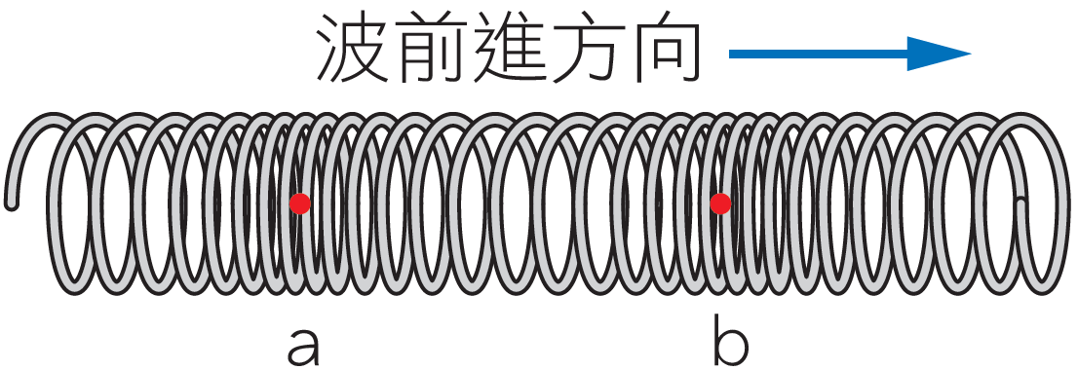
(A)a、b兩點間的距離為一個波長(B)當波向前傳播時，彈簧也隨波向前移動(C)能量沿圖中箭頭所指方向，朝右方傳播(D)所產生的波為縱波。
( )37.承上題，若改使彈簧垂直於其長度方向，上下振動後產生另一彈簧波，則下列敘述何者正確？(A)所產生的波為縱波(B)若a點來回振動一次耗時3秒，則b點來回振動一次耗時2秒(C)在相同時間內，a點振動次數會多於b點振動次數(D)a、b點的振動方向垂直於波前進方向。
(三)
( )38.小新身穿白衣藍裙去參加舞會，當舞會會場的紅色燈光照射在小新身上時，其他人看到小新的白衣藍裙最可能顯現何種顏色？(A)白衣藍裙(B)紅衣黑裙(C)紅衣紅裙(D)紅衣紫裙。
( )39.小新的同學靜香也來到舞會會場，但是在同樣的紅色燈光照射下，靜香的服裝看起來是黑衣黑褲，下列何者可能為靜香服裝的顏色？(A)紅衣紅褲(B)白衣黑褲(C)綠衣白褲(D)藍衣黑褲。
(四)
附圖為吉他的6條弦線，每條弦的鬆緊度相同。手指固定在每一條弦的A點處（箭頭所指處）撥彈，請回答下列問題：
( )40.若另一手手指分別按在甲、乙、丙三個位置，所發出的音調由高而低排列，下列何者正確？(A)甲乙丙 (B)乙丙甲(C)丙乙甲(D)甲丙乙。
( )41.若另一手手指分別按在甲、丁、戊三個位置，所發出的音調由低而高排列，下列何者正確？(A)甲丁戊(B)丁戊甲(C)戊丁甲(D)甲戊丁。
(五)
老師帶同學們去實驗室做音叉的實驗，來了解產生聲音的條件，小新拿起小槌來敲打甲、乙兩個音叉（如附圖），其中甲音叉頻率是360 Hz、乙音叉頻率是300 Hz，因此所發出聲音有些差異。小明按照老師指示將音叉放到水面，觀察其變化，小明內心產生以下問題：
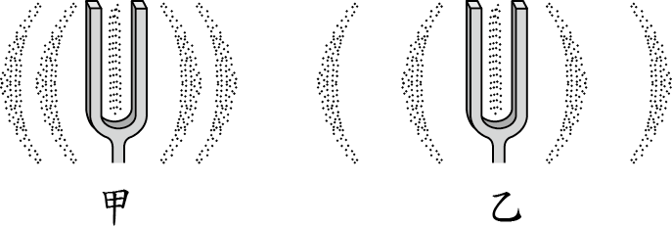
( )42.當小新在水面下敲打甲音叉，發出的聲音由水中傳至空氣中時，下列敘述何者正確？(A)頻率不變，速度變小(B)頻率不變，速度變大(C)頻率變大，速度變小(D)頻率變小，速度變小。
( )43.同學們做完實驗後，開始了一連串的討論，誰的論述是正確的？(A)小玲：因為甲音叉的頻率高、振動快，所以甲音叉放到水面會濺起比較大的水花(B)小花：敲打兩個音叉時，甲音叉頻率較高，所以在空氣中的傳播速率比較快(C)小銘：甲音叉頻率較高，但波速和乙音叉相同，所以甲音叉發出的的波長較短(D)小雨：我們在敲打音叉時，可以聽得出聲音是疏密波。
(六)
附圖為同一種繩子所產生的四個繩波波形示意圖，縱軸為繩子與靜止位置間的高度差，橫軸為繩波傳播的時間，請回答下列問題：
( )44.哪一個繩波的頻率最大？(A)甲(B)乙(C)丙(D)丁。
( )45.哪一個繩波的振幅最大？(A)甲(B)乙(C)丙(D)丁。
( )46.哪一個繩波的波長最短？(A)甲(B)乙(C)丙(D)丁。
現今很流行的健身器材是「戰繩」，試回答以下關於繩波的問題：
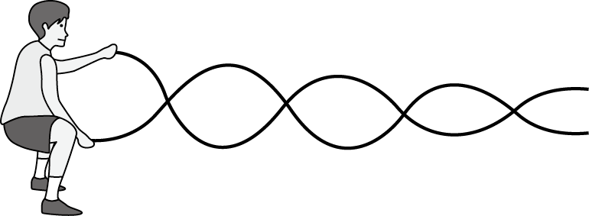
( )47.若在健身時，想要讓甩出去的波更快到達牆壁，試問下列方法何者可以成功？(A) 甩的頻率加快 (B)用更大的力氣甩(C)上下甩的幅度更高(D)以上都無法成功
( )48.若想要使戰繩在同樣時間內產生更多波形，則下列哪種方法可行？(A)手腕以更大的力氣擺動(B)手腕擺動更快(C)改變手腕擺動方向(D)以上均不可行。
(七)
小新做凸透鏡的成像實驗，裝置如附圖所示，圖中O點為透鏡中心，F₁、F₂為焦點，而A點與B點分別為透鏡兩側的2倍焦距處，並在透鏡A點左側豎立一支點燃的蠟燭，請回答下列問題：
( )49.當點燃的蠟燭豎立在A點左側時，燭焰所成的像，其性質為下列何者？(A)正立縮小(B)正立放大(C)倒立放大(D)倒立縮小。
( )50.承上題，若將透鏡上半部塗黑，如附圖所示，使燭光無法穿過透鏡塗黑部分，下列有關燭焰成像的敘述，何者正確？
(A)成像只有燭焰下半部，但亮度不變(B)成像只有燭焰上半部，但亮度不變(C)依然可以成一完整像，但亮度變暗(D)無法成像。

